3.3. Expansão UNACON/ Infantil com Serviço de Oncologia Pediátrica
Figura 14: Expansão UNACON Infantil e UNACON com Pediatria em Santa Catarina, segundo referência e origem do paciente.

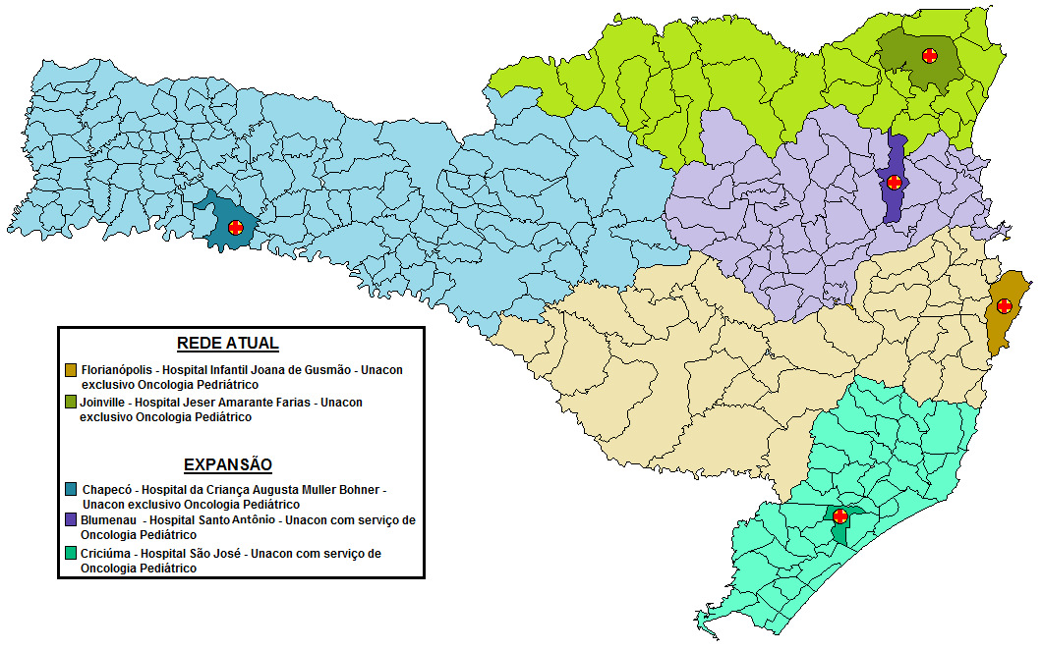

O Parâmetro para UNACON Infantil está definido para uma população de 1.300.000 mil habitantes. A legislação vigente, flexibiliza o credenciamento de serviços pediátricos em CACON e UNACON, sendo assim, os serviços que tenha todas as condições técnicas poderão solicitar credenciamento.Entretanto, enfatizamos a importância de observar o parâmetro da pediatria, pois a baixa incidência de casos, dificulta a manutenção da equipe, bem como o seu desenvolvimento técnico.
O Estado já possui duas unidades habilitadas e neste plano propõe a ampliação para mais 03 serviços.
- 01 (um)serviço na Macrorregião de Saúde do Grande Oeste em Chapecó,
- 01 (um) serviço na Macrorregião de Saúdedo Vale do Itajaí em Blumenau e,
- 01 (um) serviço na Macrorregião de SaúdeSul em Criciúma, conforme descrito no quadro 16.
A figura nº 16 apresenta a rede de UNACON com serviço de pediatria, que em função da localização das unidades, a Macrorregião da Serra Catarinensepermanece referenciando para a Grande Florianópolis no Hospital Infantil Joana de Gusmão, em Florianópolis.

Quadro 16: Necessidade de expansão de UNACON Infantil exclusivo e serviço em oncologia pediátrica em Santa Catarina, 2015.

Unidade Assistencial e Município | Macrorregião de Saúde Referenciada | Modalidade
Chapecó - Hospital Infantil Augusta Muller Bohner | Grande Oeste e Meio Oeste | UNACON exclusivo com oncologia pediátrica
Blumenau - Hospital Santo Antônio* | Vale do Itajaí e Foz do Rio Itajaí | Serviço de oncologia em pediatria
Criciúma – Hospital São José | Sul | Serviço de oncologia em pediatria

O HospitalSanto Antônio, atualmente habilitado como UNACON neste plano, passa a ser UNACON com Pediatria. Desta forma, atenderá as regiões de Saúde do Médio Vale do Itajaí, Alto Vale do Itajaí e a Foz do Rio Itajaí, descritas no quadro 16.
Hospital Infantil Augusta Muller Bohner- será exclusivo em Pediatria, tendo como referência a Macrorregião do Grande Oeste e o Meio Oeste. Todavia esta Unidade está realizando adequações para receber a habilitação sendo que atualmente o Hospital Leonir Vargas de Chapecó apresenta produção de Oncologia Pediátrica.
O Hospital São José do município de Criciúma, é habilitado como UNACON com serviço de Radioterapia e serviço de Hematologia.Neste plano passará a ser UNACON com Serviço de Oncologia Pediátrica,e atenderá a Macrorregião de Saúde Sul, descrita no quadro 16.O referido hospital deverá manter a referência para o Hospital infantil Joana deGusmão em Florianópolis, nos casos em que necessitem de algum procedimento específico para os portadores de Retinoblastoma, Tumores do Sistema Nervoso Central e Miscelânea de Neoplasias Intracranianas e Intraespinhais, Transplante de Medula óssea e Tumores Malignos que necessitem de endopróteses.
OHospital Infantil Jeser Amarante Filho, em Joinville, fica como referência para a Macrorregião Nordeste e Planalto Norte.

